|  |  |  |  |
| --- | --- | --- | --- |
| **Adı:** |  | **…………………. İmam Hatip Lisesi** |  |
| **Soyadı:** |  | **………………. Eğitim Öğretim Yılı** | Tarih: ……/……/ 202.. |
| **Sınıfı:** |  | **Kelam** | Aldığı Not |
| **No:** |  | **12. Sınıf 1.Dönem 2. Yazılı / Sınav Soruları** |  |

S-1:Kelam ilminin doğuşu ve gelişimi hakkında bilgi veriniz.

S-2: Kelamcılara göre doğru bilginin kaynakları nelerdir? Açıklayınız.

S-3: Kelam sisteminde deliller naklî ve aklî olmak üzere iki başlıkta incelenir. Bu delilleri kısaca açıklayınız?

S-4.Aşağıdakilerden hangisi kelam ilmine verilen isimlerden biri değildir?

A) Nazar ve istidlal ilmi B) Usûlü’d-dîn

C) Usûlü’l-fıkh D) Akâid E) Tevhîd.

S-5.Aşağıda verilenlerden hangisi kelam ilminin konusuna girmez?

A) Haram ve helali tespit B) Allah âlem ilşkisi

C) Bilgi ve kaynakları D) İman amel ilişkisi

E) Hayır ve şer

S-6. Aşağıdakilerden hangisi Allah - Âlem ilişkisi kapsamında söylenemez?

A)Âlemin mutlak sahibi ve hükümranıdır.

B)Âlemi sürekli yaratandır.

C)Âlemi düzenleyip yönetendir.

D)Âlemi ilim ve rahmetiyle kuşatmıştır.

E)Allah’ın varlığının işaretidir

S-7.Kelam açısından aklın bilgi kaynağı olması noktasında aşağıdakilerden hangisi söylenemez?

A) Kişinin akıl sahibi olması, sorumlu olmasının temel dayanağıdır.

B) Akıl büyük ölçüde hayır ve şerri, iyi ile kötüyü, güzel ve çirkini kavrayıp ayırt edebilir.

C) Vesâil denilen inanç konularını temellendirme ve açıklamaya yönelik meselelerde akıl önemli bir

bilgi kaynağıdır.

D) Akıl tek başına bir inanç esası belirleyebilir.

E) Vahyin bildirdiği hususlar akla mutlak manada aykırı ve onunla çelişik olamaz

S-8.. I. Namazın rekât sayıları ve nasıl kılınacağı akılla bilinir.

II. Akıl, farz ve haram gibi kesin hükümler koyamaz.

III. Akıl, vahiyden bağımsız olarak tek başına inanç ilkelerini belirleyemez.

IV. İbadetlerin şekli ve sayısı akılla belirlenir.

V. Akıl, gayba ait konularda vahiyden bağımsız yorum oluşturamaz.

Akıl ile ilgili olarak verilen durumlardan hangileri

yanlıştır?

A) I ve II

B) I ve IV

C) II ve III

D) III ve V

E) IV ve II

S-9.İslam inancında akıl ile ilgili olarak söz alan öğrenciler ve görüşleri aşağıdaki gibidir:

Abdullah: İman ve inanç konuları akılla bilinir.

Burak: Akıl, farz ve haram gibi kesin hükümleri koyamaz.

Cafer: Ahiret hayatı ile ilgili bilgiler vahiy ile bilinir.

Doğan: Namazın rekât sayıları ve nasıl kılınacağı akılla belirlenemz.

Engin: İbadetlerin şekli ve sayısı akılla belirlenir.

Öğrencilerden hangilerinin görüşü doğrudur?

A) Abdullah ve Burak

B) Cafer ve Doğan

C) Doğan ve Engin

D) Abdullah, Burak ve Cafer

E) Burak, Cafer ve Doğan

S-10.İtikadi hükümlerin özellikler şunlardır:

I. İtikadi hükümlerin muhkem ayetler ve mütevatir

hadislere dayanması gerekir (Geçerlilik).

II. İtikadi hükümlerin kesin bilgi vermesi gerekir

(Kesinlik).

III. İtikadi hükümlerin dayandıkları kaynakların

anlamlarının anlaşılır olması gerekir (Açıklık).

IV. İtikadi hükümler zamana, ortama ve kişilere göre

değişmez. Hz. Âdem’den beri aynıdır (Değişmezlik).

V. İtikadi hükümler bütündür parçalanamaz. Bir

kısmına inanıp bir kısmına inanmama olmaz

(Bölünmezlik).

İtikadi hükümlerin özelliklerine dair kavram ve

ilgili olduğu açıklama eşleştirmelerinden hangisi

yanlıştır?

A) Geçerlilik

B) Kesinlik

C) Açıklık

D) Değişmezlik

E) BölünmezliK

**Başarılar Dilerim☺**

**……………………………**

***DİĞER SINAVLAR İÇİN TIKLAYINIZ.***

[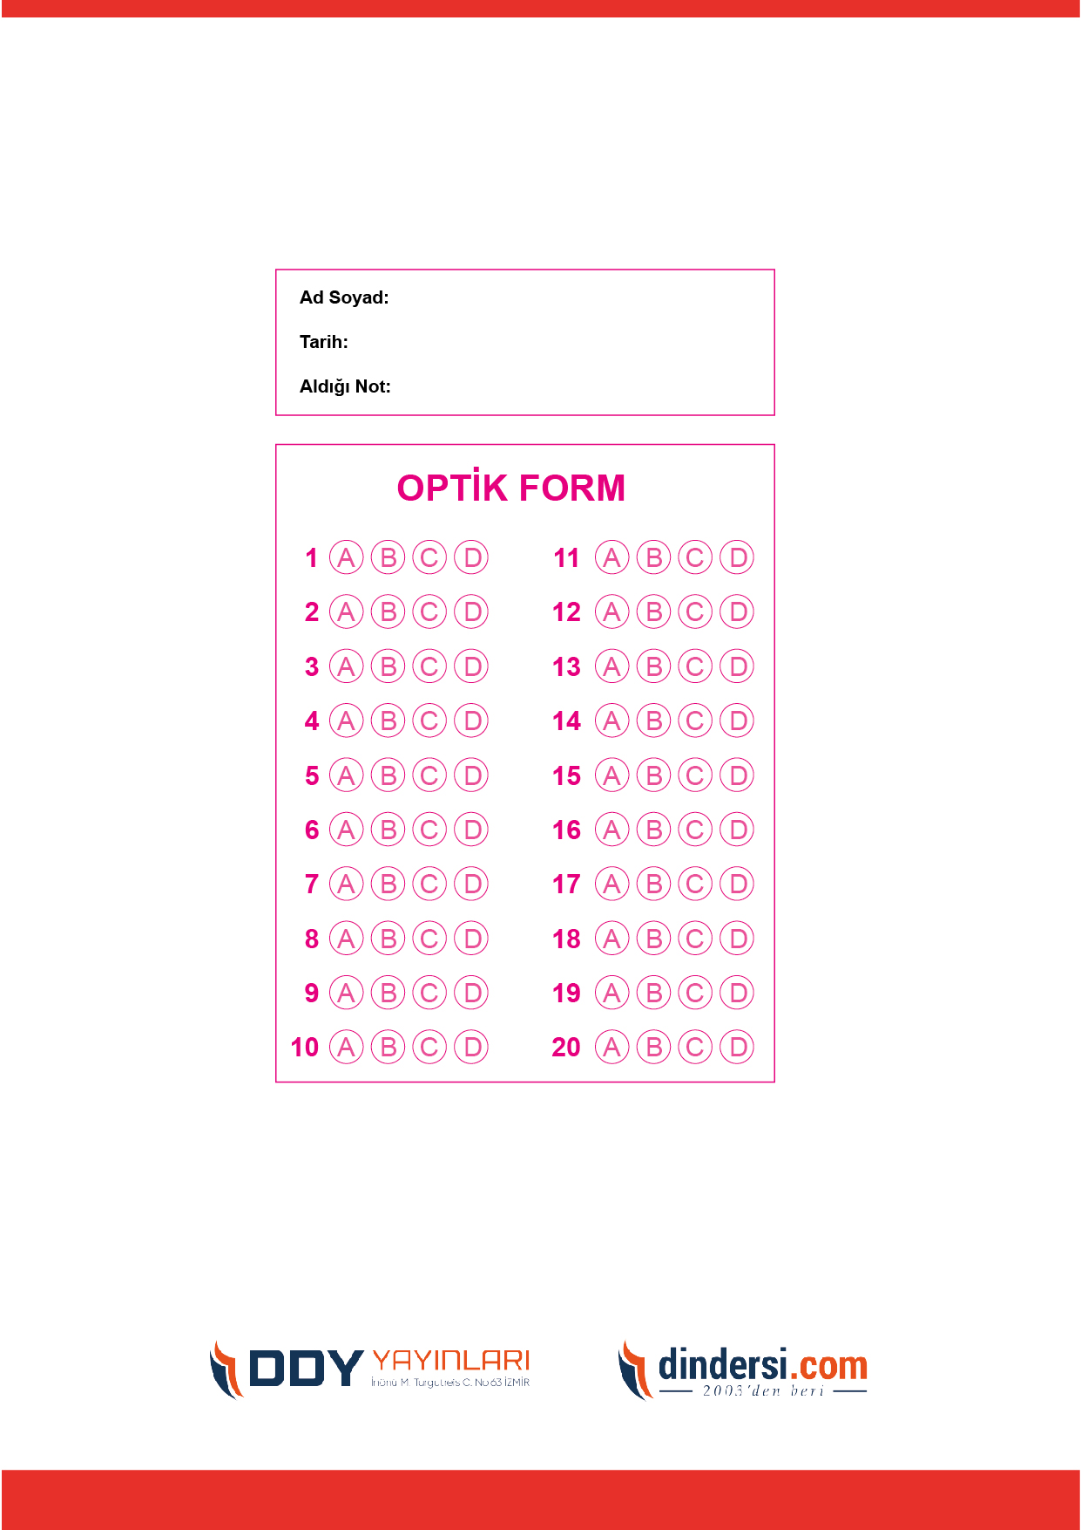](https://www.dindersi.com/icerik/kelam-c119)

